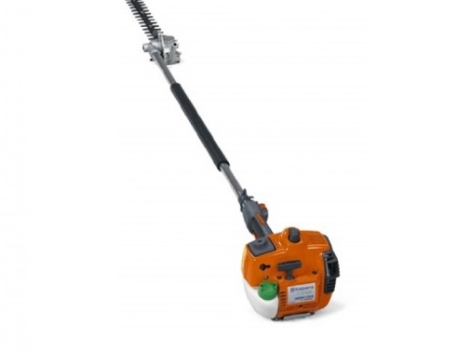****

# Handleiding: Heggenschaar op steel v.v. verstelbaar blad, benzine

**Stihl HL100**

**Bediening**

**Controle voor het starten**

1. Controleer de brandstof, vul eventueel bij met de mee geleverde Clean Oil.  
2. Controleer de kettingolie, vul eventueel bij met olie.

3. Controleer de mesbalk op beschadiging.

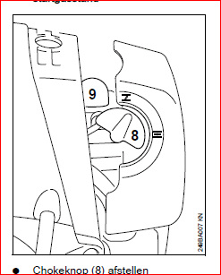4. Pas het draagtuig en stel dit op de juiste maat af.

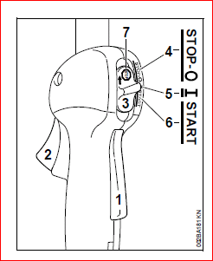

**Starten van de motor**

1. Druk blokkeerknop(1) in.  
2. Druk gasknop(2) in.

3. Schuif knop 3 naar start.

4. Draai de chokeknop(9) naar.

9. Druk 5 maal op benzine pompje( 9).  
10. Zorg ervoor dat de heggenschaar vlak op de grond kan liggen.

**Let op dat de mesbalk niets kan raken!**

11. Houd met de linkerhand de motor / heggenschaar stevig vast.  
12. Trek aan het startkoord, tot aan weerstand.  
13. Laat het startkoord oprollen.  
14. Trek met stevige kracht aan het starkoord, de motor slaat aan.  
Maximaal 5x trekken met de choke gesloten, motor krijgt anders te veel brandstof.

15. Zodra de motor loopt, chokeknop( 8) naar draaien.  
16. Gasknop(2) even indrukken, motor gaat nu stationair draaien.

**Stoppen van de motor**

1. Laat gasknop los.

2. Laat de motor even rustig nadraaien.

3. Schuifknop(3) naar stop duwen. De motor slaat af.

**Mesbalk verstellen**

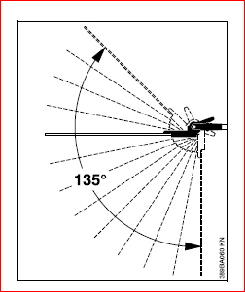De hoek van de mesbalk kan ten opzichte van de steel tussen 0° (geheel gestrekt)

tot 45° (in 4 stappen naar boven) en in 8 stappen tot 90° (rechte hoek naar beneden)

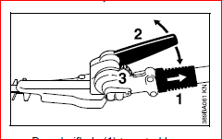worden versteld. Er zijn 13 afzonderlijk instelbare werkposities mogelijk.

1. De schuifhuls (1) terugtrekken en met de hendel (2)

het scharnier een of meerdere posities verstellen.

2. De schuifhuls (1) weer loslaten en de pen in de

blokkeerstrip (3) laten vallen.

**Mesbalk transportstand instellen**

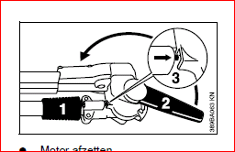1. Motor afzetten.

2. Mesbeschermer aanbrengen.

3. De schuifhuls (1) terugtrekken en met de hendel (2) het

scharnier naar boven in de richting van de steel kantelen

tot de mesbalk parallel ten opzichte van de steel staat.

4. De schuifhuls (1) weer loslaten en de pen in de hiervoor

Bedoelde vergrendelingsstand (3) in het aandrijfhuis laten vallen

**Het gebruik van de heggenschaar**

Horizontaal knippen Verticaal knippen Verticaal knippen

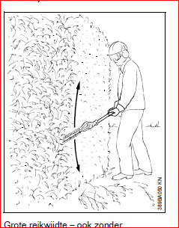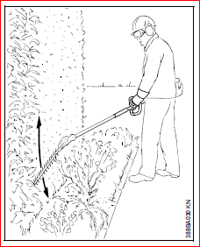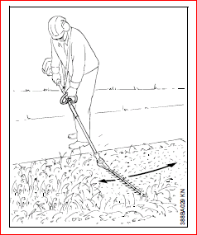

De heggensnoeier tijdens het Vooruit lopend de Vooruit lopend de

vooruitlopen sikkelvormig heen heggenschaar op en neer bewegen. heggenschaar boog-

en weer bewegen – beide Beide meskanten gebruiken. vormig op en neer

meskanten gebruiken. Bewegen. Beide

meskanten gebruiken

Bovenhands knippen Horizontaal knippen Horizontaal knippen

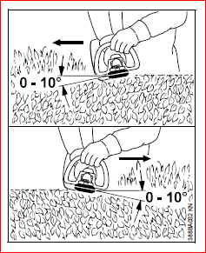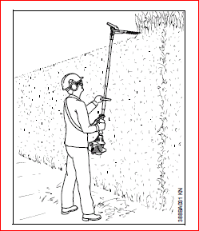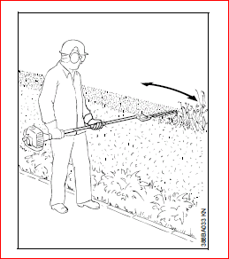

De heggenschaar verticaal De mesbalk onder een hoek De heggenschaar

houden en zwenken. van 0° tot 10° houden, maar sikkelvormig ten horizontaal geleiden. opzichte van de rand.